
Sprint Documentation
Sprint 04 | Start Date:07/11/2025 | Final Date:11/11/2025
Projetc Name: | Civitas-frontend
Ano: 4º | Análise e Desenvolvimento de Sistemas - AMS
Team Members
Karen Valião de Abreu
João Antônio Neves

Sprint Backlog
Task# | Description | Start Date | Final date
66 | Desenvolver Página Listar Instituições | 07/11/2025 | 11/11/2025

Task Description
Task # | Description | Assigned To | Status | Estimated Hours | Logged Hours
66 | Desenvolver a página de listagem de instituições, baseada no protótipo UX/UI aprovado, garantindo visualização clara, ações rápidas e consistência com o design system. | Karen Valião de Abreu e João Antônio Neves | Finished | 15 | 15

Sprint Description

Durante a Sprint 04, foi atribuída à equipe a tarefa de desenvolver a página de listagem de instituições, que tem como principal objetivo apresentar de forma organizada e intuitiva as informações das instituições cadastradas no sistema.
Essa tela permite ao usuário consultar, filtrar, visualizar e gerenciar os registros, tornando a navegação e manutenção mais eficiente.
O design da página foi construído com base no protótipo UX/UI aprovado no Figma, respeitando as diretrizes de identidade visual e o design system estabelecido pelo projeto.
Foram aplicados princípios de hierarquia visual, responsividade e usabilidade, assegurando uma experiência consistente em diferentes dispositivos (desktop, tablet e mobile).
A tarefa envolveu a implementação completa da interface, organização dos componentes reutilizáveis e estruturação da lógica de filtros e ações. O foco principal foi garantir a clareza na exibição dos dados e a fluidez nas interações do usuário com os elementos da interface.
Ao final da Sprint, a página foi validada quanto à fidelidade visual ao protótipo, coerência com as demais telas do sistema e pronta para integração com a API.

Sprint Results

Durante o desenvolvimento da página Listar Instituições, foram implementadas todas as funcionalidades previstas, resultando em uma interface completa e funcional .
O código foi estruturado em um componente funcional React, contendo:
- Definição de uma interface TypeScript (Instituicao) para padronizar os dados exibidos na tabela.
- Criação de uma lista mock (mockInstituicoes) com objetos representando instituições (nome, CNPJ, endereço, telefone, e-mail e status).
- Implementação de estado local (useState) para armazenar e controlar os filtros ativos (nome, CNPJ, cidade, estado e situação).
- Criação das funções principais:
  - handleFiltroChange: atualiza dinamicamente os filtros conforme o usuário digita.
  - limparFiltros: reseta todos os filtros para os valores iniciais.
  - filtrarInstituicoes: prepara a lógica de filtragem (atualmente simulada via console.log, pronta para integração com o back-end).
  - handleAcao: gerencia ações nos botões de visualizar, editar, excluir e cadastrar.
A estrutura da interface foi dividida em seções bem definidas:
- Cabeçalho (Header): exibe o título “Listagem de Instituições”, breadcrumbs de navegação e o botão de voltar.
- Área de Filtros: seção destacada com fundo escuro (bg-[#2E2E2E]), inputs e selects estilizados com bordas arredondadas e realce na cor institucional (#0D5660).
- Tabela de Dados: montada com base no mock, exibindo cada instituição com colunas bem definidas. A situação é destacada visualmente com badges coloridos — verde para “Ativa” e vermelho para “Inativa”.
- Ações rápidas: ícones de visualização, edição e exclusão utilizando o Material Symbols, aplicando feedback visual no hover.
- Botão “+ Cadastrar”: implementado conforme o design do Figma, estilizado em tom verde-escuro e com efeito de hover.
Outros destaques técnicos:
- Utilização de grid responsivo (grid-cols-1 sm:grid-cols-2 lg:grid-cols-6) para organizar os filtros.
- Aplicação de componentização semântica e classes utilitárias do Tailwind, garantindo legibilidade e fácil manutenção.
- Adaptação completa do layout para diferentes resoluções, com comportamento fluido em telas pequenas e largas.
- Implementação de validação visual em interações (hover, focus, seleção).
A estrutura final do código garante fácil integração futura com o back-end, bastando substituir o mock de dados por uma chamada à API e aplicar o filtro diretamente sobre o retorno real.

Resultado:
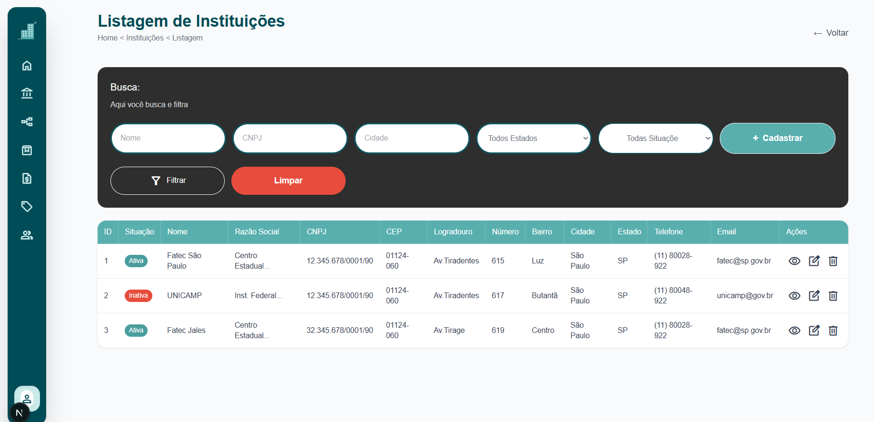

Assinaturas

